**Отчёт по Лабораторной работе №6**

**Выполнил: Ишгулов Ратмир Русланович, группа 4311**

Цель работы :

1) Изучение пользовательского интерфейса текстовых процессоров **Unix**.

2) Изучение средств разработки простейших программ и управления

процессами.

3) Изучение встроенных средств работы в **internet**.

Примеры тестовых программ

Пример 1:

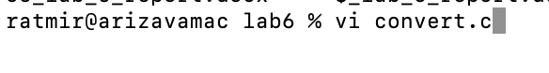

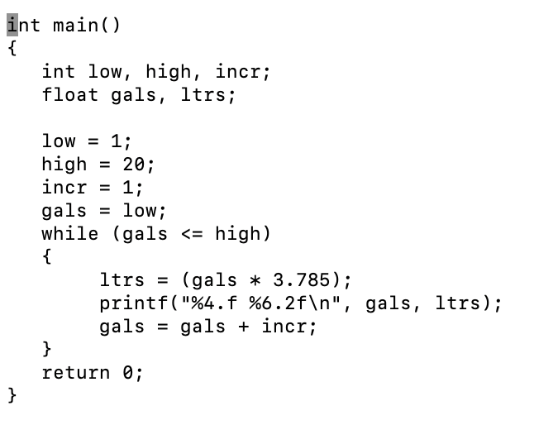



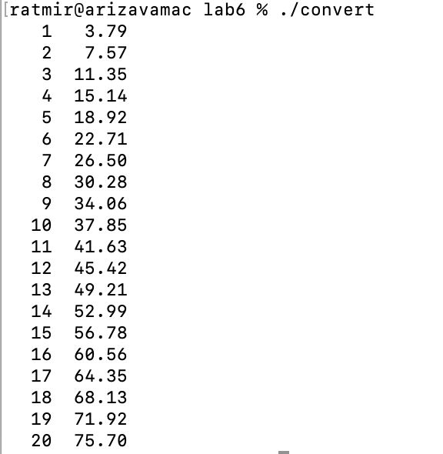

Пример 2

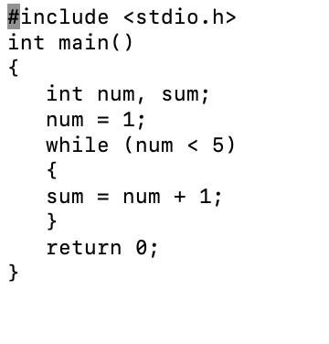

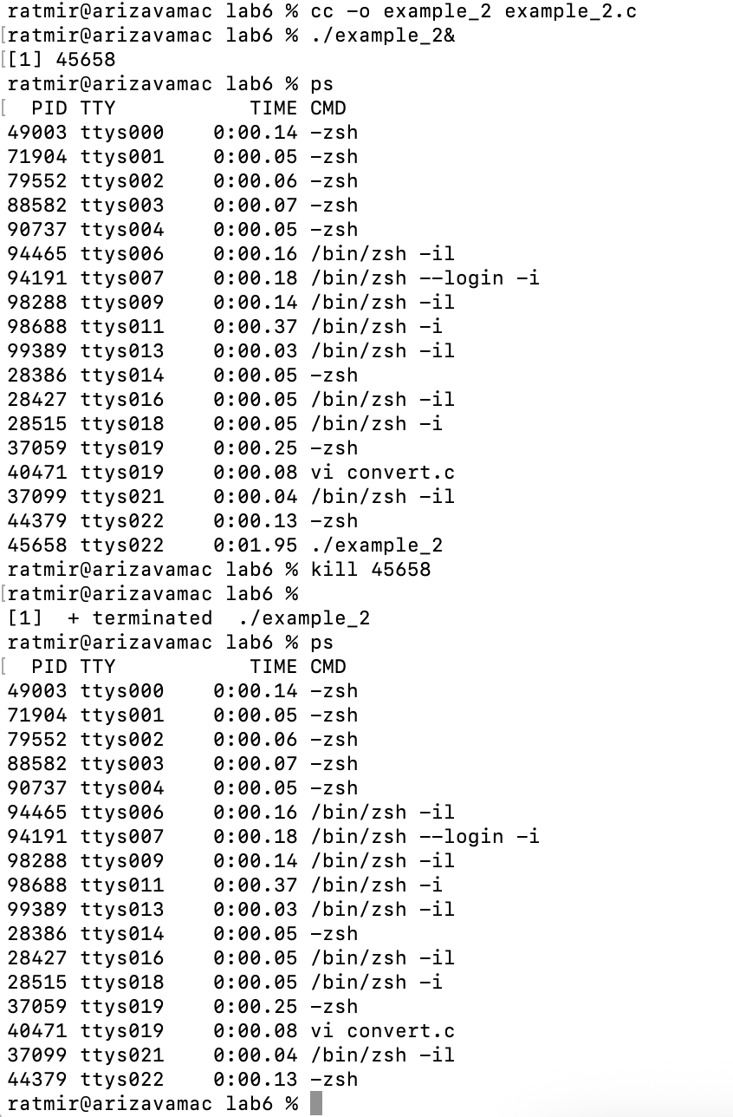

Пример 3



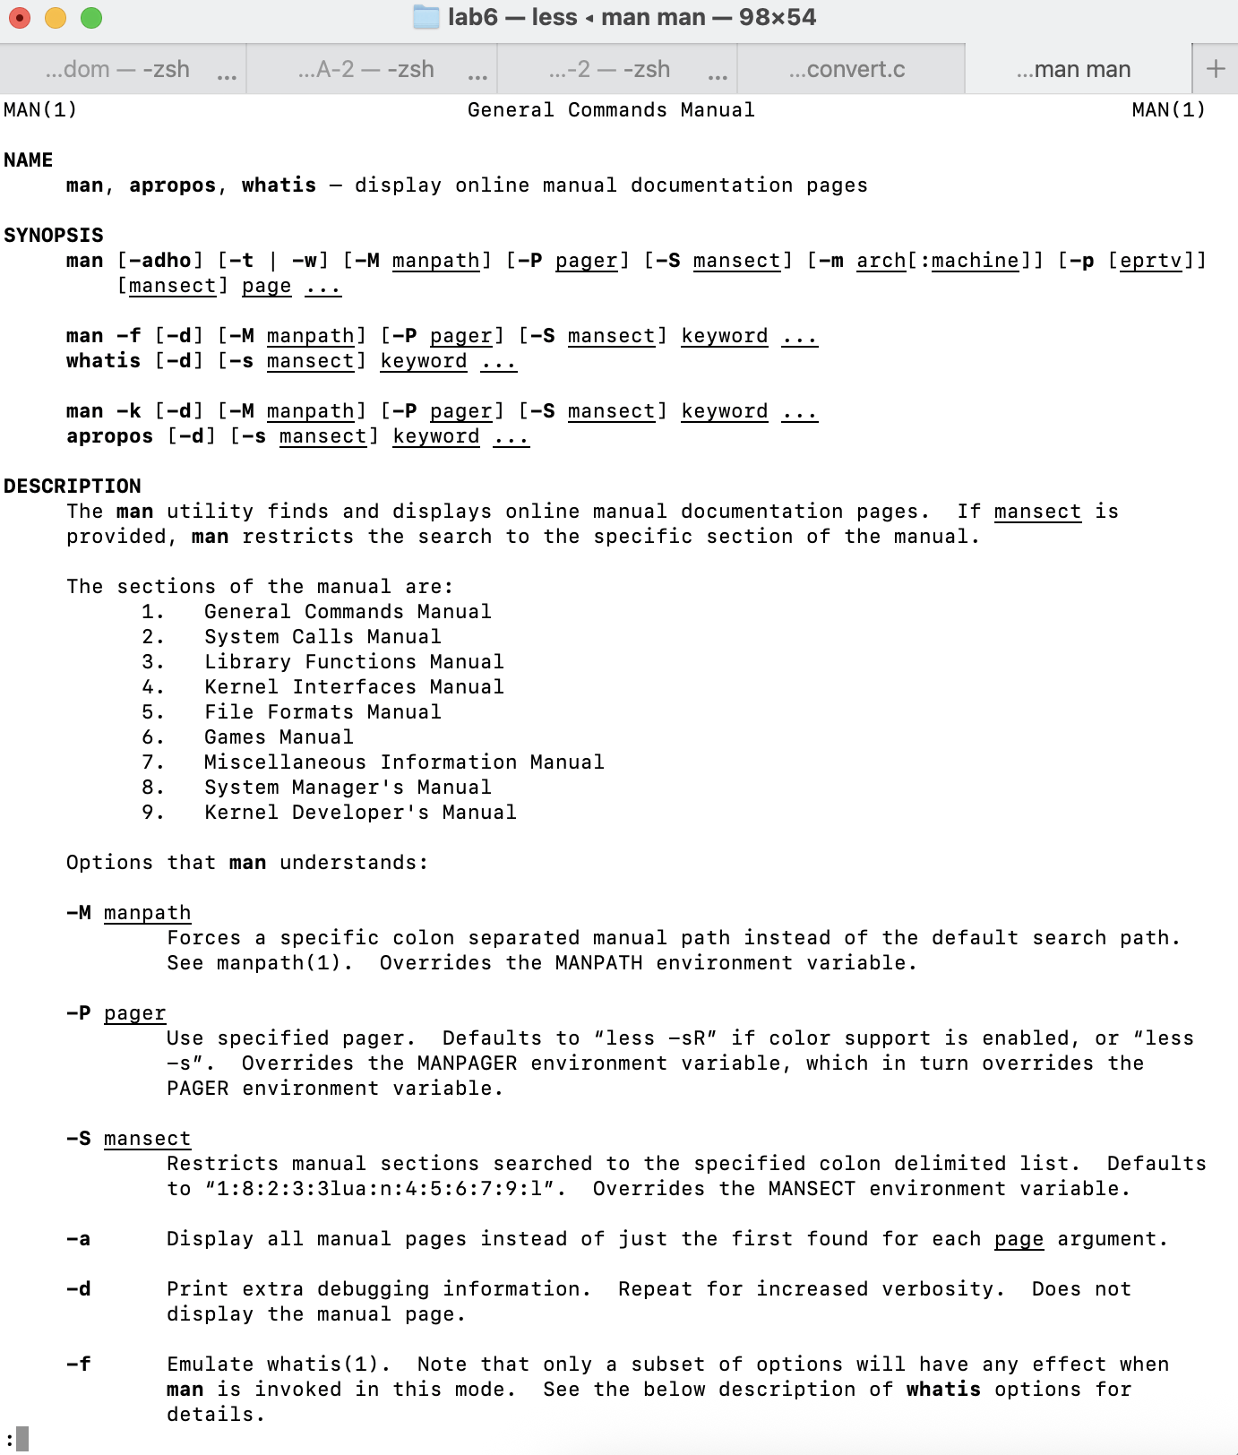

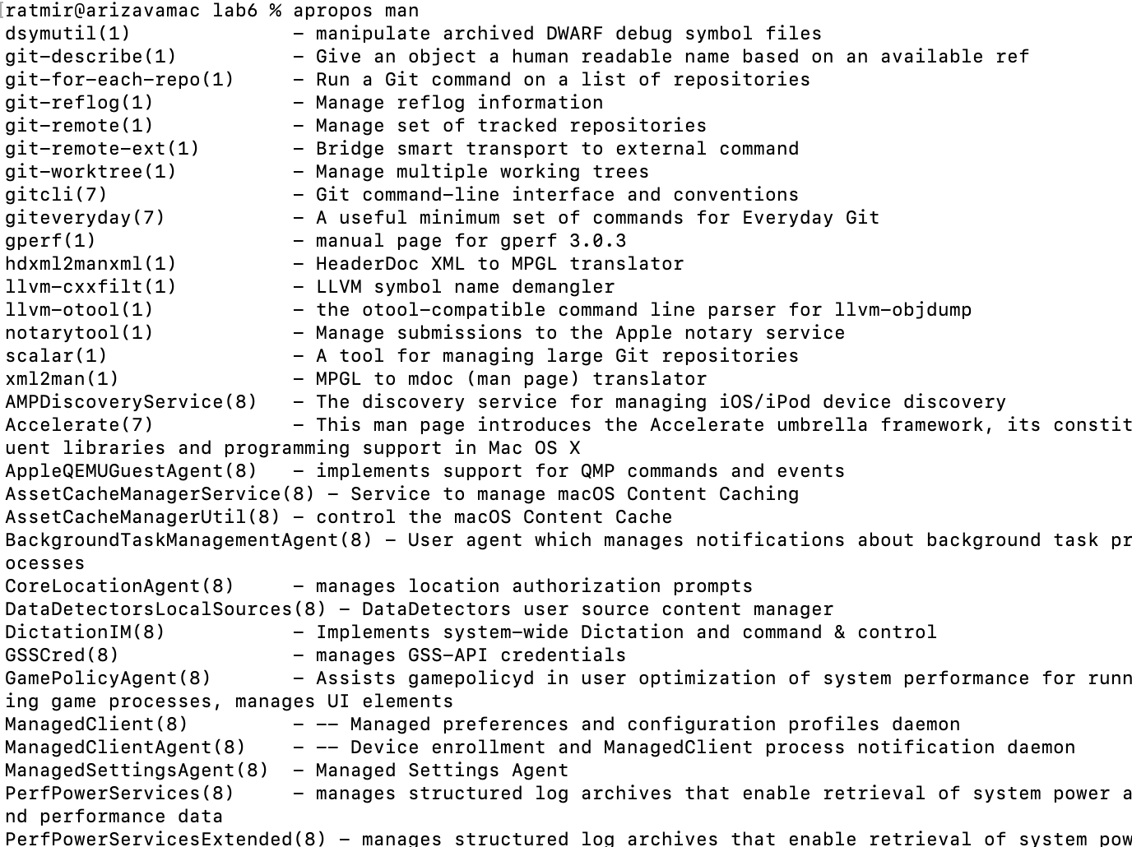 **`**

Практические задания

Задание 1

Разработать и выполнить программу расчета суммы n первых членов ряда, в соответствии с индивидуальным заданием:

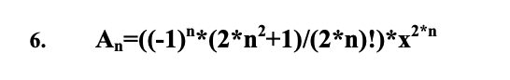

Задание 1 Листинг:

#include <stdio.h>

int main() {

int n, k, i;

double x, sum = 0.0;

printf("Введите n: ");

scanf("%d", &n);

printf("Введите x: ");

scanf("%lf", &x);

if (n < 1) {

printf("Ошибка: n должно быть положительным целым числом\n");

return 1;

}

for (k = 1; k <= n; k++) {

long long fact2K = 1;

double power2Kx = 1;

// Вычисление (2k)!

for (i = 1; i <= 2 * k; i++) {

fact2K *= i;

}

// Вычисление x^(2k)

for (i = 0; i < 2 * k; i++) {

power2Kx *= x;

}

// Вычисление A_k по формуле: ((-1)^k * (2*k^2 + 1)) / (2*k)! * x^(2*k)

double sign = (k % 2 == 0) ? 1.0 : -1.0; // (-1)^k

double numerator = (2.0 * k * k + 1.0);

double term = sign * numerator / fact2K * power2Kx;

sum += term;

printf("A(%d) = %e\n", k, term);

}

printf("Сумма %d членов ряда: %e\n", n, sum);

return 0;

}

Пример работы программы:

